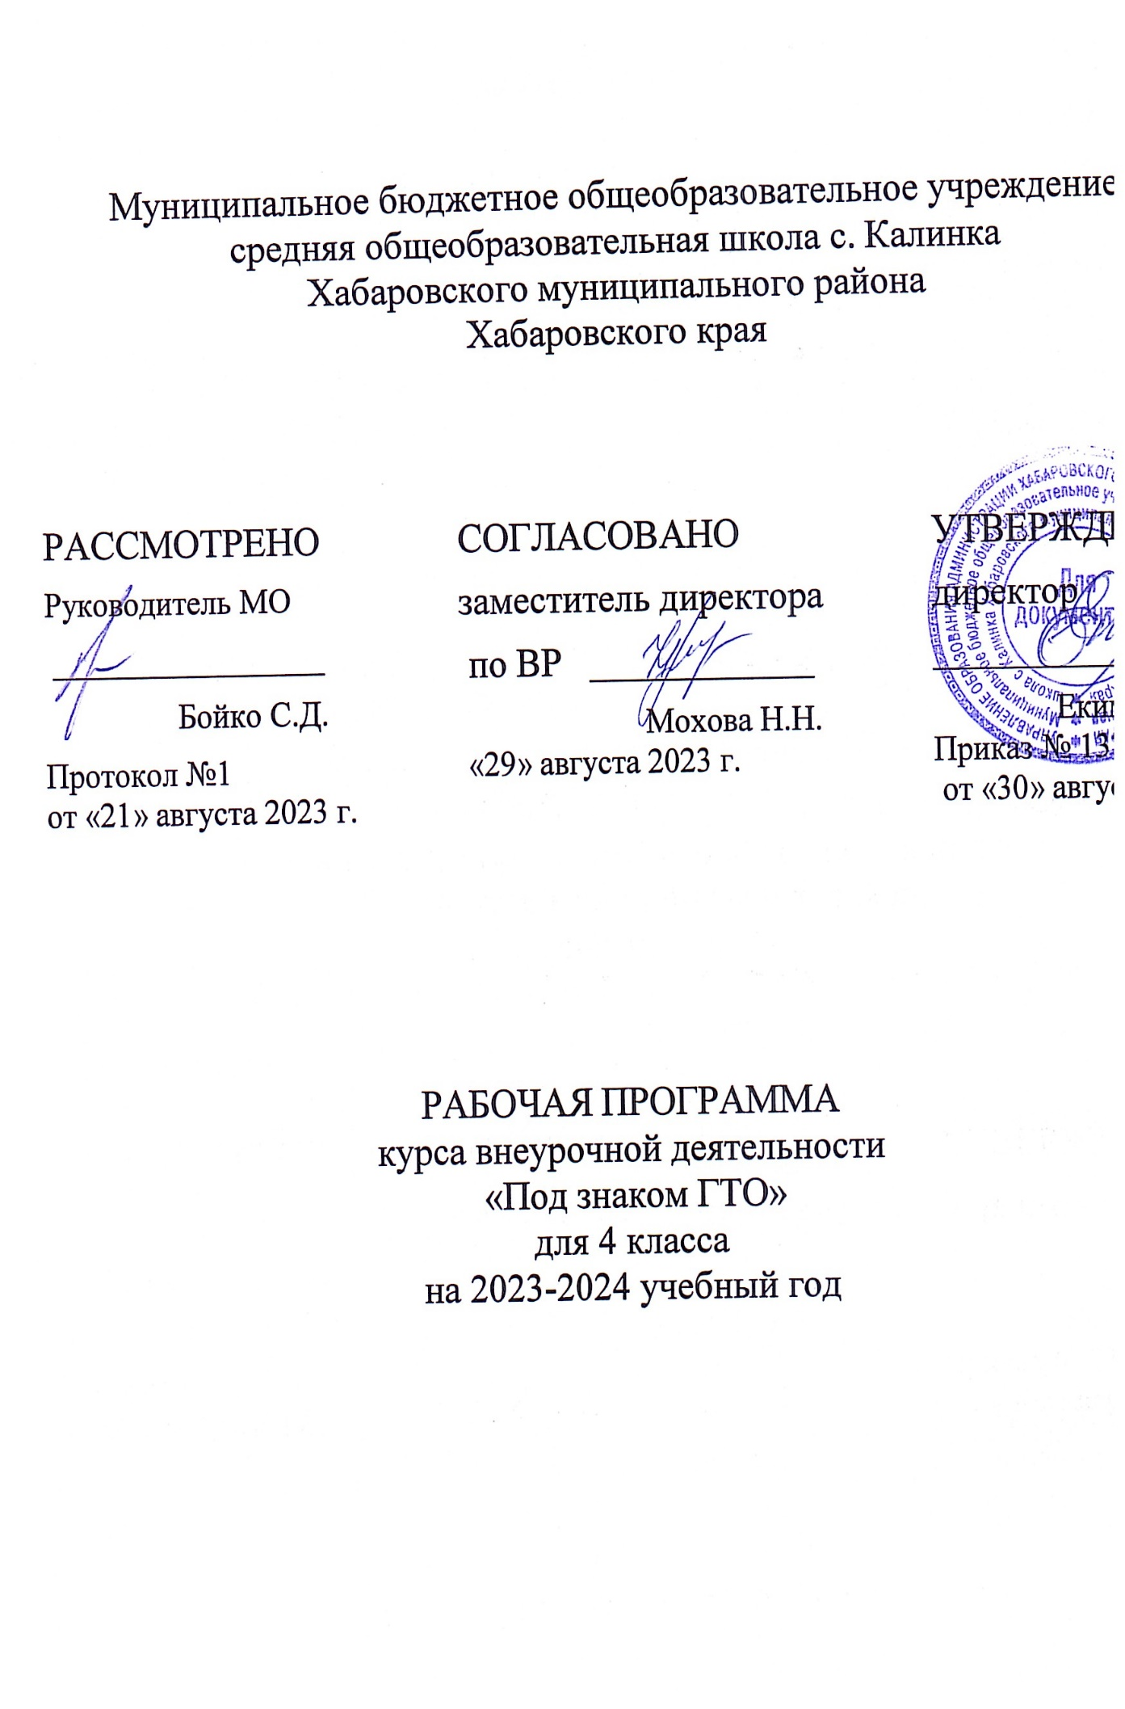

Пояснительная записка.
Рабочая программа внеурочной деятельности «Под знаком ГТО» разработана на основе
- Федеральным законом «Об образовании в Российской Федерации» №273-ФЗ от 29.12.2012 г. (с изменениями и дополнениями от 31.07.20 г. ФЗ-№304);
- требованиями федерального государственного образовательного стандарта начального общего образования (утвержден приказом Министерства образования и науки Российской Федерации от 31.05.2021г. №286),
- стратегией развития воспитания в Российской Федерации на период до 2025 года (Распоряжение Правительства РФ от 29.052015 №996-р)
- концепцией духовно-нравственного развития и воспитания гражданина России;
- санитарно-эпидемиологическими требованиями к организации воспитания, обучения, отдыха и оздоровления детей и молодёжи С.П.2.4.36-48-20, утверждённые постановлением Главного государственного санитарного врача РФ от 28.09.2020 № 28 (действуют с 01.01.2021, срок действия ограничен 01.01.2027);
- учебного плана внеурочной деятельности НОО МБОУ СОШ с.Калинка.
В соответствии с ФГОС НОО введена внеурочная деятельность. Это объясняется новым взглядом на образовательные результаты, связанные, прежде всего, с пониманием развития личности как цели и смысла образования.
Если предметные результаты достигаются в процессе освоения школьных дисциплин, то в достижении мета предметных, а особенно личностных результатов – ценностей, ориентиров, потребностей, интересов человека – возрастает удельный вес внеурочной деятельности, так как ученик выбирает, чем будет заниматься исходя из своих интересов, мотивов, потребностей. Иными словами, внеурочная деятельность является своеобразным ресурсом, позволяющим школе достичь нового качества образования.
Под внеурочной деятельностью понимается «вид совместной деятельности обучающихся и педагога, в процессе которой актуализируются творческие возможности детей, формируется интерес к познанию и исследованию нового, осваиваются способы совместной деятельности».
Всероссийский физкультурно-спортивный комплекс «Готов к труду и обороне» (ГТО) — полноценная программная и нормативная основа физического воспитания населения страны, нацеленная на развитие массового спорта и оздоровление нации. Комплекс ГТО предусматривает подготовку к выполнению и непосредственное выполнение населением различных возрастных групп (от 6 до 70 лет и старше) установленных нормативных требований по трем уровням трудности, соответствующим золотому, серебряному и бронзовому знакам отличия «Готов к труду и обороне» (ГТО).
Программа курса внеурочной деятельности «Навстречу ГТО» основана на интеграции изучения вопросов создания условий для физического развития учащихся, направлена на укрепление их здоровья и подготовке к сдаче нормативов Всероссийского физкультурно-спортивного комплекса «Готов к труду и обороне» (ГТО). Предусматривает подготовку к выполнению обучающихся 4 классов, возраст (от 9 до 10 лет) установленных нормативных требований по 2 ступени ГТО.
Учитель физической культуры в процессе организации внеурочных форм должен решать комплекс педагогических задач: образовательную, развивающую, воспитательную, оздоровительную.
Таким образом, основными задачами организации форм внеурочной деятельности по физической культуре являются следующие:
1. Расширять и углублять знания по физической культуре, и связанные с ними практические умения.
2. Формировать потребности к систематическим занятиям физическими упражнениями.
3. Выявлять и развивать у учащихся интеллектуальные и творческие способности.
Внеурочная деятельность является взаимодополняющим компонентом базового образования и объединяет все виды деятельности школьников, направленных на формирование нравственных ориентиров, этнокультурной компетенции, социализации личности.

Цель программы:
создать условия для овладения знаниями об основах физической культуры и здоровом
образе жизни, для формирования физической культуры личности обучающихся, совершенствования физической подготовки.

Задачи:
- укрепление здоровья, развитие основных физических качеств и повышение функциональных возможностей организма;
- формирование культуры движений, обогащение двигательного опыта физическими упражнениями с общеразвивающей и оздоровительной направленностью;
- освоение знаний о физической культуре и спорте, их истории и современном развитии, роли в формировании здорового образа жизни;
- обучение навыкам и умениям в физкультурно-оздоровительной и спортивно-оздоровительной деятельности, самостоятельной организации занятий физическими упражнениями;
-воспитание личности, соблюдение норм коллективного взаимодействия и сотрудничества в учебной и соревновательной деятельности;
-спортивная подготовка к соревнованиям.

Формы организации.
Для более качественного освоения предметного содержания занятия подразделяются на три типа: с образовательно-познавательной, образовательно-предметной и образовательно-тренировочной направленностью:
образовательно-познавательной направленности знакомят с учебными знаниями, обучают навыкам и умениям по организации и проведению самостоятельных занятий, с использованием ранее разученного учебного материала;
образовательно-предметной направленности используются для формирования обучения практическому материалу разделов легкой атлетики, подвижных игр, спортивных игр;
образовательно-тренировочной направленности используются для преимущественного развития физических качеств и решение соответствующих задач на этих занятиях, формируются представления о физической подготовке и физических качеств, обучают способам регулирования физической нагрузки.

Содержание курса
Обучение по данной программе рассчитано на учащихся 4 классов (возраст с 9 до 10 лет). Возраст учащихся указан в соответствии с возрастными ступенями при сдаче норм ГТО.
Программа рассчитана на 35 недели в год, 1 раз в неделю, продолжительность занятия 45 минут.
В программе представлены контрольные тесты для школьников по физической подготовленности, а также методическое обеспечение и литература. Содержание видов спортивной подготовке, определенно исходя из содержания федеральной программы Готов к Труду и Обороне (ГТО).

Ожидаемый результат:
– повышение мотивации к здоровому образу жизни;
– снижение заболеваемости среди детей;
– представление о разнообразном мире движений;
– систематичность и регулярность к занятиям физическими упражнениями;
– интерес к игровой деятельности;
– рост физической подготовленности и улучшение физических показателей.

Личностными результатами программы по спортивно-оздоровительному направлению является формирование следующих умений:
- активно включаться в общение и взаимодействие со сверстниками на принципах уважения и доброжелательности, взаимопомощи и сопереживания;
- проявлять положительные качества личности и управлять своими эмоциями в различных (нестандартных) ситуациях и условиях;
- проявлять дисциплинированность, трудолюбие и упорство в достижении поставленных целей;
- оказывать бескорыстную помощь своим сверстникам, находить с ними общий язык и общие интересы.

Мета предметными результатами программы по спортивно-оздоровительному направлению является формирование следующих универсальных учебных действий (УУД):

Регулятивные УУД:
- уметь планировать, регулировать, контролировать и оценивать свои действия;
- оценивать собственное поведение и поведение партнёра;
- планировать цели и пути их достижения;
- планировать свои действия в соответствии с поставленной задачей и условиями её реализации;
-- конструктивно разрешать конфликты;
- адекватно воспринимать предложения и оценку учителей, товарищей, родителей и других людей;
- вносить необходимые коррективы в действие после его завершения на основе его оценки и учёта характера сделанных ошибок, использовать предложения и оценки для создания нового, более совершенного результата;
- осуществлять взаимный контроль.
— бронзовый значок
— серебряный значок
— золотой значок
Содержание курса
Общее кол-во часов: 34 часа в год (1 час в неделю)

Основы знаний (4 часа)
Г Т О – что это такое;
Цели и задачи физкультурно-спортивного комплекса ГТО;
Виды спортивных испытаний (тестов) ГТО;
История создания комплекса ГТО;
Режим дня: от утренней гимнастики к комплексу ГТО.
Заполнение дневника самоконтроля;
ЗОЖ. Понятие личной гигиены.
Правила техники безопасности на тренировках;
Двигательные умения и навыки. Развитие двигательных способностей. (25 часа)
Бег 30м;
Бег (смешанное передвижение) 1000 м.;
Челночный бег;
Прыжки в длину с места;
Метание мяча в цель;
Сгибание и разгибание рук в упоре лёжа;
Наклон вперед из положения стоя и сидя;
Подтягивание из виса;
Кроссовая подготовка;
Лыжная подготовка.

Физкультурная – оздоровительная деятельность (5 часов)
«Веселые старты» (спортивные эстафеты);
Соревнования «Юные ГТО».

Календарно-тематическое планирование

№ | Дата |  | Тема занятия | Примечания
 | план | факт
1 |  |  | Комплекс ГТО в общеобразовательной организации. Правила техники безопасности и профилактики травматизма на занятиях физическими упражнениями прикладной направленности.
2 |  |  | Основы организации и проведения самостоятельных занятий по видам испытаний (тестов) комплекса ГТО.
3 |  |  | Двигательные умения и навыки. Развитие двигательных способностей. Техника бега на длинные дистанции. Бег 500 -1000м.
4 |  |  | Сочетание работы рук, ног, туловища в беге на длинные дистанции.
5 |  |  | Бег 2000-2500м в сочетании с дыханием.
6 |  |  | Бег на результат. Сдача контрольного норматива.
 |  |  | «От игры к спорту» (соревнования по подвижным играм).
7 |  |  | Техника бега на короткие дистанции. Бег 30м,60м,100м – работа рук, ног, корпуса.
8 |  |  | Интервальная тренировка - чередование скорости бега.
9 |  |  | Бег на короткие дистанции на результат.  «От игры к спорту» (соревнования по подвижным играм).
10 |  |  | Обучение финальному усилию в метании с места.
11 |  |  | Обучение разбегу в метании малого мяча, гранаты.
12 |  |  | Метание с разбега в горизонтальную и вертикальную цель.
13 |  |  | Сдача контрольного норматива. Метание мяча весом 150 гр, гранаты.
14 |  |  | Прыжки из различных исходных положений с продвижением вперед, с доставанием предметов.
15 |  |  | Прыжки с подтягиванием колен к груди на месте и с  продвижением.
16 |  |  | Прыжки через скамейку в длину и высоту.
17 |  |  | Прыжок в длину. Одинарный, Тройной.
18 |  |  | Прыжок в длину с места на результат.
19 |  |  | Упражнения на развитие гибкости с помощью партнера.
20 |  |  | Упражнения на развитие гибкости с отягощением.
21 |  |  | Упражнения на развитие гибкости с использованием  собственной силы.
22 |  |  | Упражнения на развитие гибкости с полной амплитудой с предметами и без (махи, рывки, наклоны).
23 |  |  | Сдача контрольного норматива на гибкость.
24 |  |  | Подготовительные упражнения для подтягивания из виса, отжимания из упора лежа.
25 |  |  | Подготовительные упражнения для подтягивания из виса, отжимания из упора лежа. Работа с гантелями, набивными мячами.
26 |  |  | Сдача контрольного норматива. Подтягивание из виса, отжимание из упора лежа.
27 |  |  | Поднимание туловища из положения лёжа на спине за 1 минуту. Соревнования между учащимися.
28 |  |  | Поднимание туловища из положения лёжа на спине за 1 минуту – сдача контрольного норматива.
29 |  |  | Обучение стрельбе из пневматической винтовки.
30 |  |  | Стрельба из пневматической винтовки по мишеням.
31 |  |  | Лично-командные соревнования по стрельбе.
32 |  |  | Стрельба из пневматической винтовки – сдача норматива.
33 |  |  | «От игры к спорту» (соревнования по подвижным играм).
34 |  |  | «От игры к спорту»

Список используемой литературы для составления программы.
- Антропова, М.В., Кузнецова, Л.М. Режим дня школьника. М.: изд. Центр «Вентана-граф». 2002.- 205 с.
- Бабкина, Н.В. О психологической службе в условиях учебно-воспитательного комплекса // Начальная школа – 2001 – № 12 – С. 3–6.
- Дереклеева, Н.И. Двигательные игры, тренинги и уроки здоровья: 1-5 классы. – М.: ВАКО, 2007 г. - / Мастерская учителя.
- Захаров. А.Н. Как предупредить отклонения в поведении детей. М. 2005. - 85 с.
- Карасева, Т.В. Современные аспекты реализации здоровьесберегающих технологий // Основная школа – 2005. – № 11. – С. 75–78.
- Ковалько, В.И. Школа физкультминуток (1-11 классы): Практические разработки физкультминуток, гимнастических комплексов, подвижных игр. – М.: ВАКО, 2007 г. – / Мастерская учителя.
- Патрикеев, А.Ю. Подвижные игры. М.: Вако, 2007. - 176с. - / Мозаика детского отдыха.
- Синягина, Н.Ю. Как сохранить и укрепить здоровье детей: психологические установки и упражнения [Текст] / Н.Ю. Синягина, И.В. Кузнецова. – М.: Владос, 2003. – 112 с.
- Смирнов, Н.К. Здоровье сберегающие образовательные технологии в работе учителя и Школы. М.: АРКТИ, 2003. – 268 с.
- Степанова, О.А. Оздоровительные технологии в школе. // №1 - 2003, с.57.
- Якиманская, И.С. Личностно-ориентированное обучение. – М.: 1991. – 120 с.

